第2期制作実習

**マニュアル**

名前：グエン　タイン　ニャン

出席番号：0J01013

学科：エキスパート学科

プログラム名： 「Life‘s Café」というコーヒーの起源とコーヒーを販売するのというウェブサイト

目的：カフェ・コーヒーの起源を世界で紹介したいウェブサイトを作ってみせたいです。さらに、ベトナムのカフェ・コーヒーを広がりたいです。もっと体験を楽しみに身につけたくて、勉強された内容を練習したいと思います

HTML+CSS という言語でプログラミングを作成しました。

―＞**説明します**　**＜－**

時間的な理由のために、ホームページだけ作ったとことです。

今回のウェブサイトは神秘性とコーヒーの色、強い香りを強調するためにマインカラーが黒とグレイを混ざる色にする。さらにウェブサイトのメニューバーツのアースイエローという色が混ざっています。

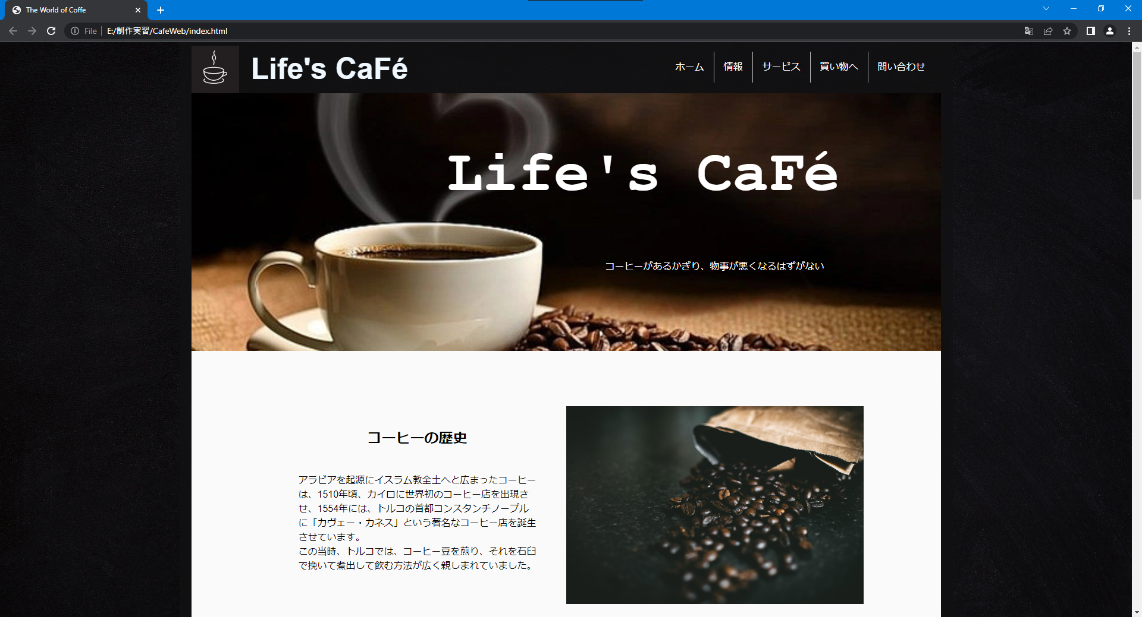

サイトが入ってから最初の画面が表示される。（上の写真）

ホームページが

一番上にロゴ、メニューバーツがある。

メニューバーツは：

* 「ホームページ」のボタン：マイン画面が表示する
* 「情報」のボタン：**（未作成）**会社とかお店の個人情報載せるページ。
* 「サービス」のボタン：**（未作成）**webサイトのサービス商品とか、面談したいお客様がいる時
* 「買い物へ」のボタン：**（未作成）**コーヒーを買いたいお客様用
* 「問い合わせ」のボタン：**（未作成）**お客様が質問事項とかがあれば、このボタンを押して、入力してもらってから、サポートさせて頂くという機能を作成すると思う。

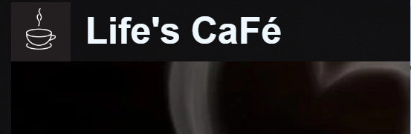　　　　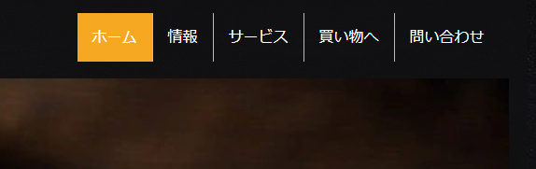

**ロゴ 　　　　　　　　 メニューバーツ**

次の写真は**サイトのグランド名前とスローガン**である。

スローガン：「コーヒーがあるかぎり、物事が悪くなるはずがない」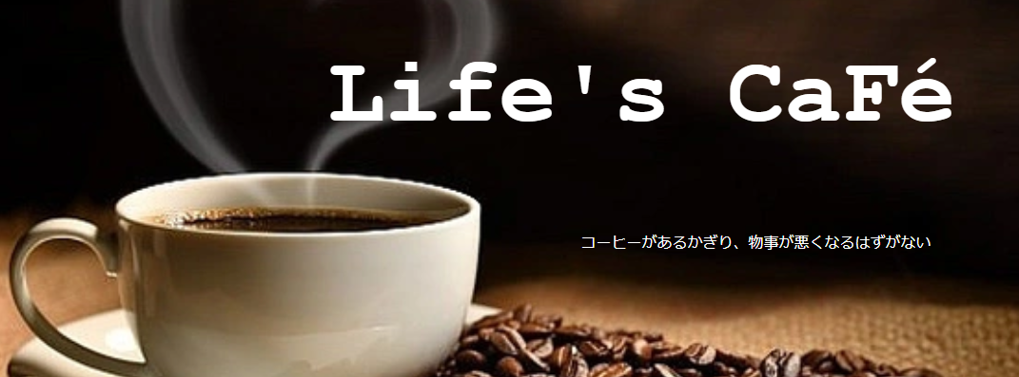

次は、サイトの特徴、いい点を紹介内容が表示されます：

* **コーヒーの歴史**

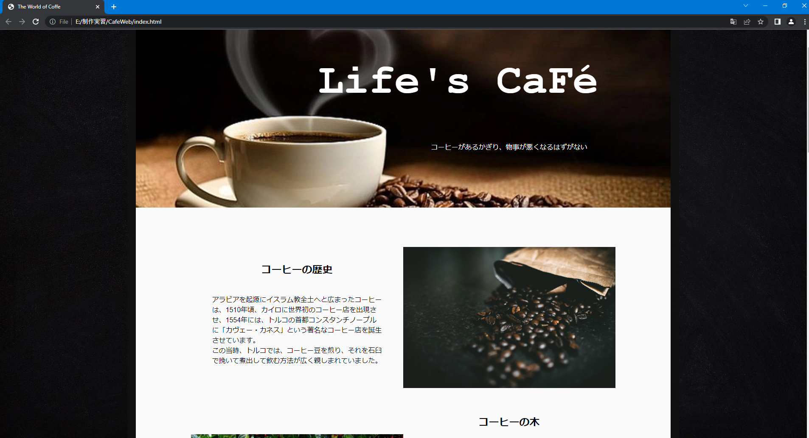

* **コーヒーの木**
* **レギュラーもインスタントも コーヒーは100％自然飲料**

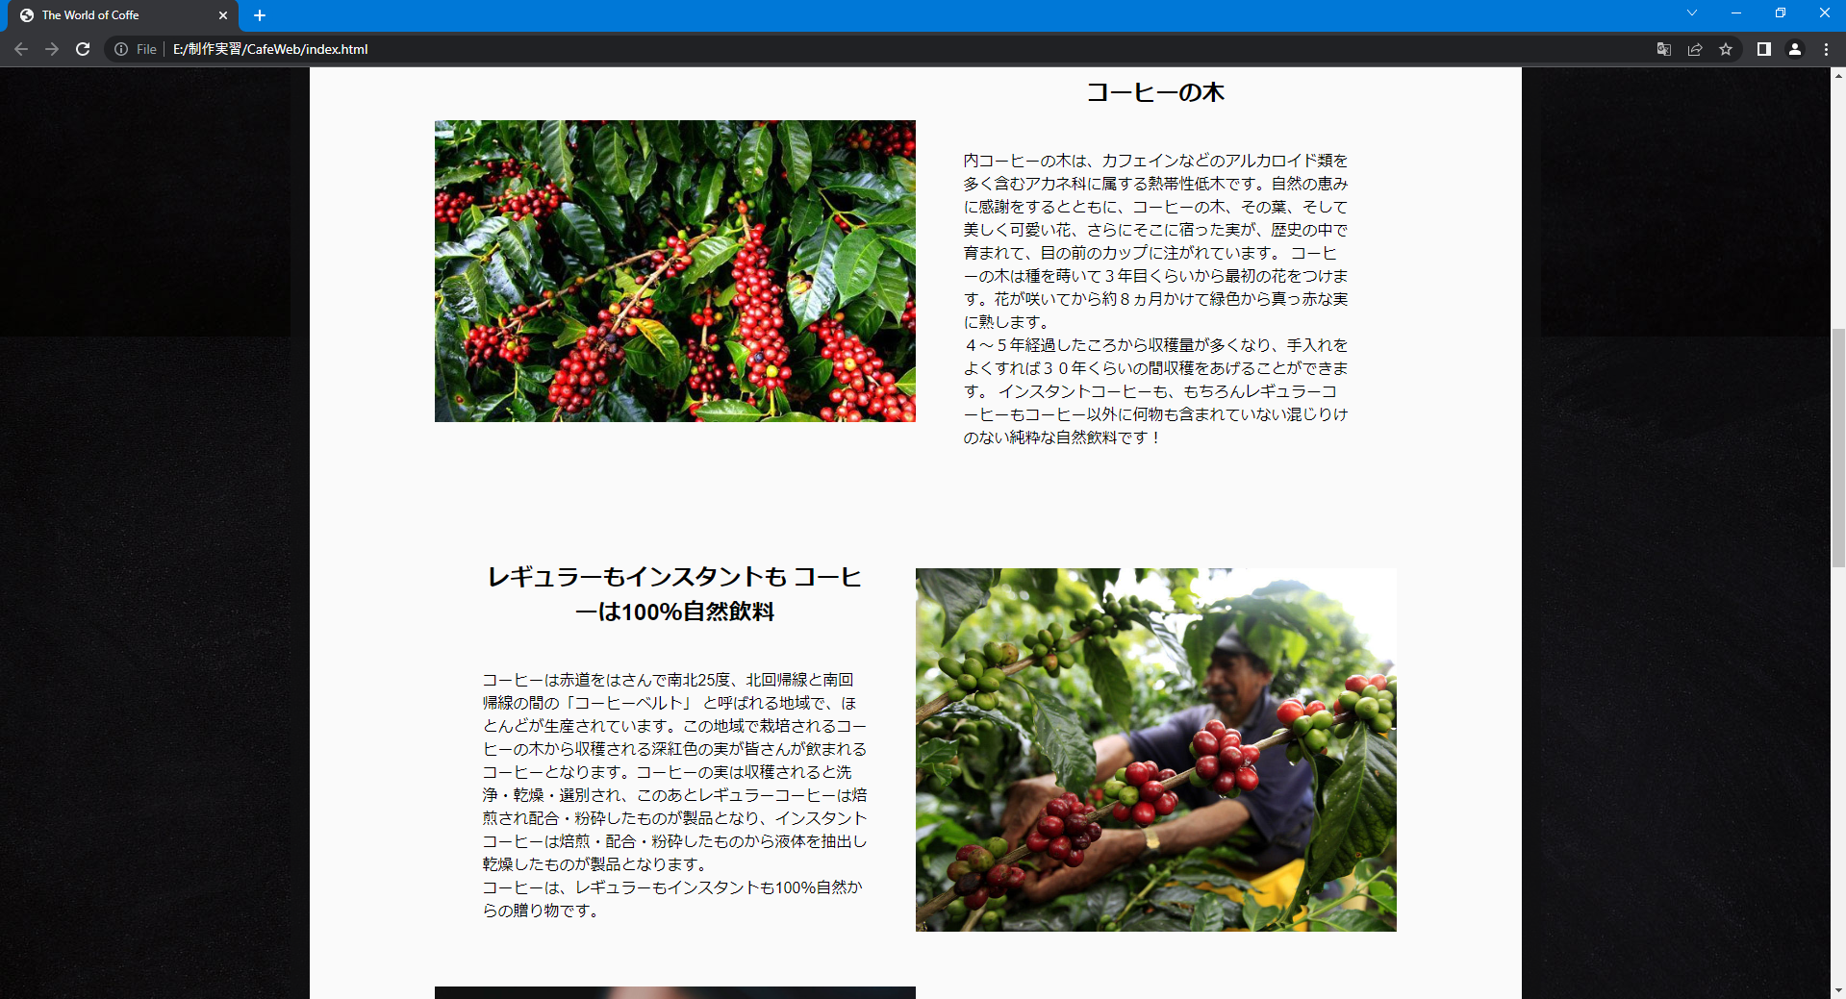

* **伝えきる、**

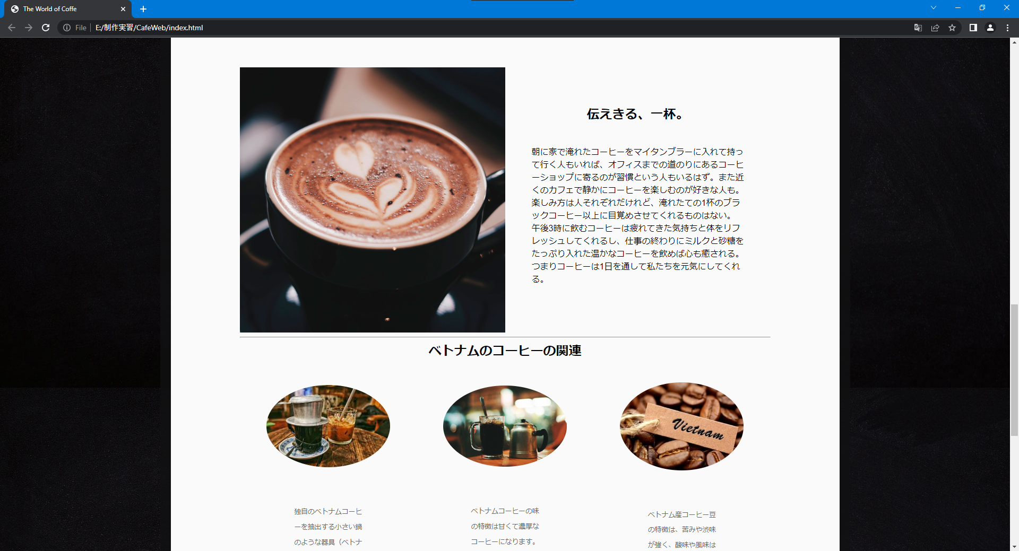

* **ベトナムのコーヒーの関連**

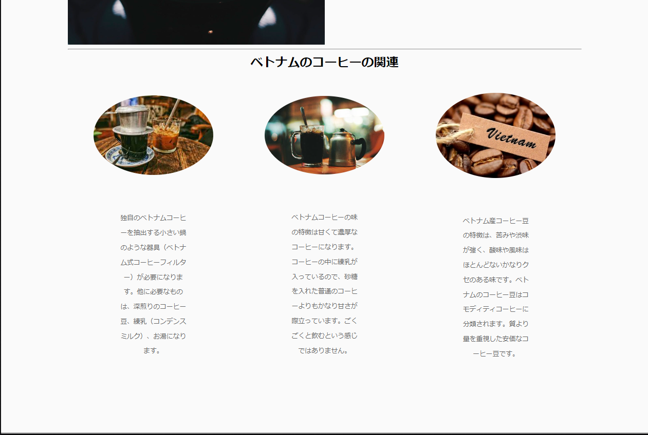

* **商品（ベトナムと日本のコーヒ）を紹介する**

**最後は連絡先を載せるところである**

